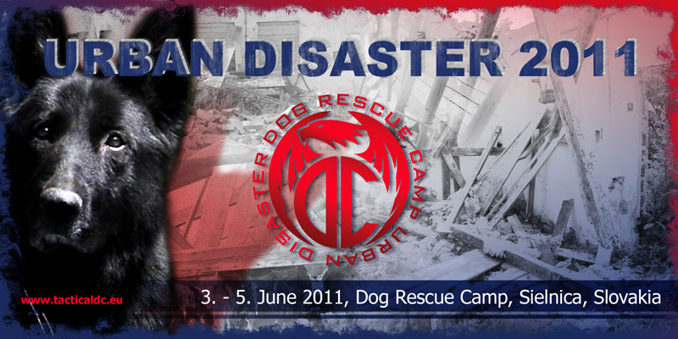

D I S A S T E R

2011

durica@psovod.sk
Vážení priatelia kynológovia,

týmto si vás dovolujem pozvať na medzinárodné cvičenie psovodských záchranárskych tímov pod vedením inštruktora špeciálneho výcviku služobných psov prezídia policajného zboru Slovenskej republiky Michala Ďuricu v spolupraci s KDK.

KDE:
Sielnica medzi Banskou Bystricou a Zvolenom (v obci budete navádzaní tabulami)

KEDY:
3.-5.jún 2011

POPLATOK:
Štartovné 10€ na osobu (objekt bude prenajatý). Platba na mieste.

UZÁVIERKA:
Prihlášky posielať do 20.mája 2011 na e-mail durica@psovod.sk . V prípade veľkého záujmu bude počet tímov limitovaný. Prihlásenie je závezné

PRÍCHOD:
3.júna 2011 do 19:00

ZAMERANIE VÝCVIKU:
Cvičenie bude zamerané hlavne na vyhľadávanie v ruinách. Počas cvičenia bude možnosť vyskúšať si práce vo výškach a vybudované atypické prekážky.

UBYTOVANIE:
Stany. Pitná voda a WC bude zabezpečené.

STRAVA:
Strava je organizátorom zabezpečená iba v sobotu. Ostatné dni si stravu zabezpečujú psovodi sami.

PROGRAM
1.deň (3.jún 2011) – príchod, veterinárna prehliadka, zadelenie do tímov, rozdelenie úloh, voľný tréning v ruine, postavenie stanového mestečka
2.deň (4.jún 2011) – začiatok o 8:00, praktická časť. Prístup na ruiny bude možný iba v tímoch podľa individuálneho harmonogramu na pokyn organizátora. Poobedie zamerané na praktické vyhľadávanie v teréne, kde psovod pôjde na miesto určenia podľa mapy. Tam mu bude zadaná robota. Zúčastnia sa aj hasiči, ktorí budú vykonávať svoju špecifickú činnosť.
3.deň (5.jún 2011) - Doobeda voľne pristupná ruina. Voľné tréningy s pridelenými figurantmi. Odchod.

Počas sústredenia bude prezentovaná nová technika práce s GPS zariadením zameraná na kynologickú záchranársku prácu.

POVINNÁ VÝBAVA:
lekárnička, prilba, ruksak, pevná obuv

UPOZORNENIE ORGANIZÁTORA:
Zákaz voľného pohybu psov bez dohľadu psovoda.
Psovod sám zodpovedá za škodu spôsobenú psom, za jeho zdravotný stav a prípadný úraz.
Psovod vchádza do ruiny na vlastné nebezpečenstvo.
Každý pes musí mať platné očkovanie. Nezabudnúť očkovací preukaz.
Cvičenia by sa nemali zúčastniť s háravou a gravidnou sukou.
V tíme môžu byť 2 až 3 psovodi.

MAPA:
http://maps.google.sk/maps?f=q&source=s_q&hl=sk&geocode=&q=sielnica&sll=48.669026,19.699024&sspn=3.460745,7.767334&ie=UTF8&hq=&hnear=Sielnica&ll=48.626555,19.055786&spn=0.432967,0.970917&t=h&z=10

KONTAKTNÁ OSOBA:
Michal Ďurica
durica@psovod.sk
0907 724 413

URBAN DISASTER 2011
Prihláška na medzinárodné cvičenie psovodských záchranárskych tímov 3.-5.jún 2011 v Sielnici

MENO TÍMU

...........................................................................................................................................

ZLOŽENIE TÍMU- v tíme môžu byť 2 alebo 3 psovodi
1.dvojica
Meno psovoda: ........................................................................
Meno psa: ................................................................................
Plemeno: ..................................................................................

2.dvojica
Meno psovoda: ........................................................................
Meno psa: ................................................................................
Plemeno: ..................................................................................

3.dvojica
Meno psovoda: .........................................................................
Meno psa: .................................................................................
Plemeno: ...................................................................................

ZASTREŠUJÚCA ORGANIZÁCIA

.............................................................................................................................................
KONTAKTNÁ OSOBA + KONTAKT

.............................................................................................................................................

V................................. dňa ....................... ....................................
podpis

